KHOA KỸ THUẬT VÀ CÔNG NGHỆ

BỘ MÔN CÔNG NGHỆ THÔNG TIN



THỰC TẬP ĐỒ ÁN CƠ SỞ NGÀNH
HỌC KỲ I, NĂM HỌC 2024-2025
THIẾT KẾ WEBSITE GIỚI THIỆU
MỸ PHẨM COCOON BẰNG W3.CSS

Giảng viên hướng dẫn:
ThS. Phạm Thị Trúc Mai
Sinh viên thực hiện:
Họ tên: Nguyễn Võ Minh Thư
MSSV: 110122174
Lớp: DA22TTC

Trà Vinh, tháng 12 năm 2024

KHOA KỸ THUẬT VÀ CÔNG NGHỆ

BỘ MÔN CÔNG NGHỆ THÔNG TIN

THỰC TẬP ĐỒ ÁN CƠ SỞ NGÀNH
HỌC KỲ I, NĂM HỌC 2024-2025
THIẾT KẾ WEBSITE GIỚI THIỆU
MỸ PHẨM COCOON BẰNG W3.CSS

Giảng viên hướng dẫn:
ThS. Phạm Thị Trúc Mai
Sinh viên thực hiện:
Họ tên: Nguyễn Võ Minh Thư
MSSV: 110122174
Lớp: DA22TTC

Trà Vinh, tháng 12 năm 2024

NHẬN XÉT CỦA GIÁO VIÊN HƯỚNG DẪN

Trà Vinh, ngày ….. tháng …… năm ……
Giáo viên hướng dẫn
(Ký tên và ghi rõ họ tên)

NHẬN XÉT CỦA THÀNH VIÊN HỘI ĐỒNG

Trà Vinh, ngày ….. tháng …… năm ……
Thành viên hội đồng
(Ký tên và ghi rõ họ tên)

LỜI CẢM ƠN
Kính gửi cô Phạm Thị Trúc Mai, em xin bày tỏ lòng biết ơn sâu sắc đến cô, người đã tận tình hướng dẫn em trong suốt quá trình thực hiện đồ án cơ sở ngành. Nhờ sự chỉ bảo tận tâm của cô, em đã có cơ hội tìm hiểu và ứng dụng những kiến thức mới về thiết kế website bằng W3.CSS trong đồ án cơ sở ngành “Thiết kế website giới thiệu mỹ phẩm Cocoon bằng W3.CSS” những kiến thức và kinh nghiệm quý báu mà em thu được từ cô sẽ là hành trang vững chắc cho em trên con đường phát triển sự nghiệp sau này. Em xin chân thành cảm ơn cô đã luôn kiên nhẫn giải đáp mọi thắc mắc và giúp em hoàn thiện đồ án. Em mong nhận được thêm nhiều sự góp ý của cô để em có thể tiếp tục học hỏi và nâng cao năng lực bản thân.
Em xin trân thành cảm ơn cô!
MỤC LỤC
MỞ ĐẦU 9
Lý do chọn đề tài 9
Nội dung nghiên cứu 9
Phương pháp nghiên cứu 10
Đối tượng nghiên cứu 10
CHƯƠNG 1: TỔNG QUAN 11
1.1 Giới thiệu chung về công nghệ xây dựng website 11
1.1.1 Khái niệm chung về website 11
1.1.2 Vai trò của website trong kinh doanh 12
1.1.3 Các công nghệ xây dựng website phổ biến 12
CHƯƠNG 2: NGHIÊN CỨU LÝ THUYẾT 13
2.1. Khái niệm W3.CSS 13
2.2 Nghiên cứu về W3.CSS 14
2.2.1 Khái niệm và lịch sử 14
2.2.2 Cấu trúc và cú pháp 15
2.2.3 Các tính năng chính 16
2.2.4 Ưu điểm và hạn chế 17
2.3 Nghiên cứu về API giả lập bằng file JSON 18
2.3.1 Khái niệm API và JSON 18
2.3.2 Ứng dụng API giả lập trong dự án 18
2.4 Nghiên cứu về thiết kế giao diện người dùng (UI/UX) 19
2.4.1 Các nguyên tắc thiết kế giao diện người dùng: 19
CHƯƠNG 3: HIỆN THỰC HÓA NGHIÊN CỨU 22
3.1. Mô tả tổng quan về website 22
3.1.1. Các tính năng chính của website 22
3.2. Ưu điểm của website 22
3.3. Mục tiêu của website: 23
3.4. Phác thảo giao diện 23
3.4.1. Nguyên tắc thiết kế chung 23
3.5. Sơ đồ website 24
3.6 Cài đặt JSON 25
CHƯƠNG 4: KẾT QUẢ NGHIÊN CỨU 28
4.1. Giao diện của các trang trong website 28
4.1.1. Giao diện trang chủ 28
4.1.2. Giao diện trang sản phẩm 29
4.1.3. Trang bài viết 30
4.1.4. Trang giỏ hàng 30
CHƯƠNG 5: KẾT LUẬN VÀ HƯỚNG PHÁT TRIỂN 32
5.1. Kết luận 32
5.2. Hướng phát triển 32
DANH MỤC TÀI LIỆU THAM KHẢO 33

DANH MỤC HÌNH ẢNH

Hình 3.5 Sơ đồ website 24
Hình 4.1 Giao diện trang chủ 28
Hình 4.2 Phần chân trang của trang chủ 28
Hình 4.3 Giao diện trang sản phẩm 29
Hình 4.4 Hiện sản phẩm khi nhấn vào nút 29
Hình 4.5 Giao diện trang bài viết 30
Hình 4.7 Hiện sản phẩm trong trang 31
Hình 4.8 Phần thông tin ở cuối trang 31

DANH MỤC TÀI LIỆU VIẾT TẮT
STT | Ký hiệu viết tắt | Chữ viết đầy đủ
1 | HTML | HyperText Markup Language
2 | API | Application Programming Interface
3 | CSS | Cascading Style Sheets
4 | JSON | JavaScript Object Notation
5 | UI | User Interface (Giao diện người dùng)
6 | UX | User Experience (Trải nghiệm người dùng)

TÓM TẮT ĐỒ ÁN CƠ SỞ NGÀNH
Đề tài “Thiết kế website giới thiệu mỹ phẩm Cocoon bằng W3.CSS” đã là một hành trình sáng tạo đầy thú vị. Bắt đầu từ việc nghiên cứu kỹ lưỡng về thương hiệu Cocoon, xác định rõ phong cách và giá trị cốt lõi mà website cần truyền tải. Framework W3.CSS được lựa chọn nhờ vào sự linh hoạt, dễ sử dụng và khả năng tạo ra giao diện hiện đại. Quá trình phát triển tập trung vào việc tìm hiểu sâu về cấu trúc và cơ chế hoạt động của framework này, kết hợp với các công nghệ web cốt lõi như HTML và JavaScript. Đặc biệt, việc sử dụng API JSON để tích hợp dữ liệu động đã giúp website trở nên linh hoạt và dễ dàng cập nhật thông tin sản phẩm. Để tạo ra một giao diện người dùng đơn giản, trực quan và thẩm mỹ, ưu tiên vào việc sắp xếp bố cục hợp lý, sử dụng màu sắc hài hòa và hình ảnh chất lượng cao. Các chức năng cốt lõi của website bao gồm trang chủ giới thiệu tổng quan về thương hiệu, trang sản phẩm được phân loại chi tiết theo từng dòng sản phẩm (tóc, môi, da), trang bài viết chia sẻ kiến thức về chăm sóc da và trang giỏ hàng tiện lợi. Bên cạnh đó, còn tích hợp các tính năng bổ trợ như tìm kiếm sản phẩm, so sánh sản phẩm và thanh toán trực tuyến để mang đến trải nghiệm mua sắm tối ưu cho khách hàng.

MỞ ĐẦU

Lý do chọn đề tài
Trong thời đại hiện nay, việc sở hữu một website chuyên nghiệp để giới thiệu sản phẩm đã trở thành một lợi thế cạnh tranh không thể thiếu. Đề tài “Thiết kế website giới thiệu mỹ phẩm Cocoon bằng W3.CSS” đã trở thành một cơ hội tuyệt vời để tôi ứng dụng những kiến thức đã học vào thực tiễn và giải quyết bài toán kinh doanh thực tế. Với sự hỗ trợ của framework W3.CSS, đã xây dựng được một giao diện trực quan, thân thiện với người dùng, đồng thời tối ưu hóa trải nghiệm mua sắm trực tuyến. Quá trình thực hiện đồ án không chỉ là một bài tập học thuật mà còn là một hành trình khám phá và sáng tạo. Từ việc lựa chọn cấu trúc website phù hợp, thiết kế giao diện bắt mắt, cho đến việc tích hợp các tính năng tương tác như giỏ hàng, thanh toán trực tuyến và hệ thống quản lý đơn hàng, đã không ngừng đối mặt và vượt qua những thách thức. Đặc biệt, việc tối ưu hóa hiệu năng của website để đảm bảo tốc độ tải trang nhanh và trải nghiệm người dùng mượt mà là một trong những ưu tiên hàng đầu. Kết quả là một sản phẩm hoàn chỉnh, không chỉ đáp ứng được yêu cầu của đề tài mà còn mang đến một giải pháp hiệu quả cho việc quảng bá thương hiệu mỹ phẩm Cocoon.
Mục tiêu của đề tài
- Tìm hiểu lý thuyết và xác định cấu trúc thành phần chính trong W3.CSS.
- Xây dựng API giả lập cho dữ liệu bằng JSON.
- Tích hợp các tính năng như: thêm sản phẩm, tìm kiếm sản phẩm...

Nội dung nghiên cứu
- Tìm hiểu khái niệm, thành phần cơ bản, các tính năng và cách áp dụng W3.CSS và thiết kế website giới thiệu mỹ phẩm.
- Tìm hiểu nghiên cứu và xây dựng website, tích hợp API bằng file JSON.

Phương pháp nghiên cứu
- Nghiên cứu lý thuyết: Tìm hiểu và phân tích tài liệu, tham khảo những trang trên Internet, sách, báo liên quan đến đề tài, từ đó chọn lọc thông tin để viết bài báo cáo.
- Nghiên cứu thực hiện: Xây dựng website giới thiệu mỹ phẩm minh họa cho vấn đề nghiên cứu bằng W3.CSS.

Đối tượng nghiên cứu
- W3.CSS.
- Website giới thiệu mỹ phẩm như: gel rữa mặt, nước tẩy trang, tinh chất, mặt nạ.
- API và các ngôn ngữ khác như: HTML, JavaScript.
Phạm vi nghiên cứu
- Tìm hiểu khái quát về W3.CSS, nắm được các định nghĩa, khái niệm, các thuộc tính chính.
- Áp dụng framework W3.CSS, website giới thiệu mỹ phẩm Cocoon sẽ mang đến một giao diện trực quan, dễ sử dụng, giúp khách hàng dễ dàng tìm kiếm và lựa chọn sản phẩm.

CHƯƠNG 1: TỔNG QUAN

Giới thiệu chung về công nghệ xây dựng website

Khái niệm chung về website
Định nghĩa website: Website, hay còn gọi là trang web, là một tập hợp các trang thông tin được liên kết với nhau, chứa đựng nội dung dưới dạng văn bản, hình ảnh, âm thanh, video... Tất cả những thông tin này được lưu trữ trên các máy chủ và có thể được truy cập từ bất kỳ đâu trên thế giới thông qua mạng Internet, miễn là bạn có một thiết bị kết nối và một trình duyệt web (ví dụ: Chrome, Firefox, Safari).
- Cấu trúc cơ bản của một website (HTML, CSS, JavaScript): Một website được xây dựng dựa trên ba ngôn ngữ chính: HTML, CSS và JavaScript, mỗi ngôn ngữ có một vai trò riêng biệt nhưng lại bổ trợ cho nhau.
HTML (HyperText Markup Language) xây dựng khung xương và nội dung cơ bản của một trang web.
Ví dụ: Tạo các thẻ như <p> cho đoạn văn, <h1> cho tiêu đề, <img> cho hình ảnh, <a> cho liên kết.
CSS (Cascading Style Sheets) làm đẹp cho trang web, định dạng cách hiển thị của các thành phần HTML (màu sắc, font chữ, bố cục...)
Ví dụ: Thay đổi màu nền, căn chỉnh văn bản, tạo hiệu ứng chuyển động.
So sánh: CSS như là lớp sơn và nội thất bên trong ngôi nhà, làm cho ngôi nhà trở nên đẹp mắt và hấp dẫn hơn.
JavaScript: Thêm tính năng động và tương tác cho trang web.
Ví dụ: Tạo các hiệu ứng động, xử lý sự kiện khi người dùng click chuột, tạo các form đăng nhập, gửi dữ liệu.
So sánh: JavaScript như là bộ não của ngôi nhà, giúp ngôi nhà hoạt động một cách thông minh và tương tác với người dùng.

Vai trò của website trong kinh doanh
Trong kỷ nguyên số, khi Internet đã trở thành một phần không thể thiếu trong cuộc sống, việc sở hữu một website chất lượng là điều vô cùng quan trọng đối với mọi doanh nghiệp. Website không chỉ là một công cụ quảng bá sản phẩm, dịch vụ mà còn là một nền tảng vững chắc để xây dựng thương hiệu Cocoon, tương tác với khách hàng và đạt được thành công trong kinh doanh.
- Website là bộ mặt của doanh nghiệp trên Internet, giúp tạo dựng hình ảnh chuyên nghiệp, đáng tin cậy và gây ấn tượng với khách hàng.
- Với website, doanh nghiệp có thể tiếp cận một lượng lớn khách hàng tiềm năng trên toàn cầu.
- Website cung cấp các công cụ để tương tác với khách hàng như form liên hệ, chat trực tuyến, mạng xã hội, giúp doanh nghiệp hiểu rõ hơn nhu cầu của khách hàng và xây dựng mối quan hệ lâu dài.
- Một website thiết kế đẹp mắt, dễ sử dụng sẽ mang lại trải nghiệm tốt cho khách hàng.
- So với việc mở cửa hàng truyền thống, xây dựng website giúp tiết kiệm chi phí thuê mặt bằng, nhân viên, quảng cáo...
- Website cung cấp các công cụ phân tích dữ liệu giúp doanh nghiệp hiểu rõ hành vi của khách hàng, từ đó đưa ra các chiến lược kinh doanh hiệu quả hơn.

Các công nghệ xây dựng website phổ biến
Giới thiệu các công nghệ xây dựng website phổ biến như HTML, CSS, JavaScript, các framework CSS (Bootstrap, Foundation), các hệ thống quản lý nội dung (CMS).

CHƯƠNG 2: NGHIÊN CỨU LÝ THUYẾT

2.1. Khái niệm W3.CSS
W3.CSS là một thư viện CSS miễn phí, được thiết kế để giúp các nhà phát triển web nhanh chóng tạo ra các giao diện web hiện đại, đẹp mắt và đáp ứng (responsive). Nó cung cấp một bộ các lớp CSS có sẵn, giúp bạn xây dựng các layout, tạo các thành phần giao diện như button, card, grid,... một cách dễ dàng và nhanh chóng. Hình dung đơn giản: Bạn có thể nghĩ W3.CSS như một bộ đồ đã may sẵn, bạn chỉ cần chọn size và phối hợp các phụ kiện là đã có ngay một bộ đồ đẹp. Tương tự, W3.CSS cung cấp sẵn các "mảnh ghép" giao diện, bạn chỉ cần kết hợp chúng lại là có một trang web hoàn chỉnh.
2.1.1. Những công dụng chính của W3.CSS
Tạo giao diện nhanh chóng và chuyên nghiệp:
- Tiết kiệm thời gian: Với bộ sưu tập các lớp CSS có sẵn, bạn không cần phải viết lại từ đầu các thành phần giao diện cơ bản.
- Giao diện thống nhất: W3.CSS đảm bảo rằng các thành phần trên website của bạn có một phong cách thiết kế nhất quán, tạo cảm giác chuyên nghiệp.
- Dễ dàng tùy chỉnh: Mặc dù có sẵn các lớp định sẵn, bạn vẫn có thể tùy chỉnh màu sắc, font chữ, kích thước để tạo ra giao diện độc đáo.
Tạo các layout đáp ứng (responsive):
- Thích ứng với mọi thiết bị: Các website xây dựng bằng W3.CSS sẽ tự động điều chỉnh kích thước để phù hợp với mọi màn hình, từ điện thoại di động đến máy tính để bàn.
- Trải nghiệm người dùng tốt hơn: Người dùng sẽ có trải nghiệm duyệt web mượt mà và thoải mái trên bất kỳ thiết bị nào.
Tạo các hiệu ứng chuyển động mượt mà:
- Thu hút người dùng: Các hiệu ứng chuyển động giúp trang web trở nên sinh động và hấp dẫn hơn.
- Cải thiện trải nghiệm người dùng: Các hiệu ứng như hover, fade-in, fade-out tạo cảm giác tương tác và trực quan hơn.
Tích hợp dễ dàng với các công nghệ khác:
- Framework khác: W3.CSS có thể làm việc cùng với các framework khác như Angular, React, Vue.js để tạo ra các ứng dụng web động.
- Thư viện JavaScript: Bạn có thể kết hợp W3.CSS với các thư viện JavaScript như jQuery để tạo ra các tương tác phức tạp hơn.
Lý tưởng cho các dự án nhỏ và vừa:
- Dễ học, dễ sử dụng: Ngay cả những người mới bắt đầu cũng có thể nhanh chóng làm quen với W3.CSS.
- Nhanh chóng triển khai: Bạn có thể xây dựng một prototype hoặc một website đơn giản trong thời gian ngắn.
Các trường hợp sử dụng phổ biến:
- Landing page: Tạo các trang đích đơn giản, hiệu quả để quảng bá sản phẩm hoặc dịch vụ.
- Portfolio: Xây dựng một trang web giới thiệu bản thân hoặc các dự án cá nhân.
- Blog: Tạo một blog đẹp mắt và chuyên nghiệp.
- Ứng dụng web đơn giản: Phát triển các ứng dụng web nhỏ, gọn nhẹ.

2.2 Nghiên cứu về W3.CSS

Khái niệm và lịch sử
- W3.CSS là một thư viện CSS miễn phí, nhẹ và mở nguồn, được thiết kế để giúp các nhà phát triển web nhanh chóng tạo ra các giao diện người dùng hiện đại và responsive. Nó cung cấp một bộ sưu tập các lớp CSS được định sẵn, giúp bạn tạo ra các layout, thành phần và hiệu ứng một cách dễ dàng mà không cần phải viết quá nhiều code CSS từ đầu.
- W3.CSS được phát triển bởi W3Schools, một trong những nguồn tài liệu học tập về web lớn nhất thế giới. Mục tiêu chính của W3.CSS là:
- Đơn giản hóa việc phát triển web: Bằng cách cung cấp một bộ các lớp CSS sẵn sàng sử dụng, W3.CSS giúp giảm thiểu thời gian và công sức cần thiết để xây dựng một giao diện web.
- Tạo ra các giao diện hiện đại và responsive: W3.CSS được thiết kế để tạo ra các giao diện web đẹp mắt, đáp ứng được các tiêu chuẩn thiết kế hiện đại và có thể tự động điều chỉnh để phù hợp với các kích thước màn hình khác nhau.
- Dễ học và sử dụng: W3.CSS có cú pháp đơn giản và rõ ràng, dễ dàng học và sử dụng, ngay cả đối với những người mới bắt đầu làm quen với CSS.
Ưu điểm của W3.CSS:
- Cú pháp rõ ràng, dễ học, phù hợp với cả người mới bắt đầu.
- Kích thước file nhỏ, giúp tăng tốc độ tải trang.
- Tự động điều chỉnh giao diện cho phù hợp với các thiết bị khác nhau.
- Hoàn toàn miễn phí và có thể tùy chỉnh theo ý muốn.
Nhược điểm của W3.CSS:
- So với các framework khác, W3.CSS có tính tùy biến thấp hơn, có thể hạn chế trong các dự án phức tạp.
- Cộng đồng người dùng và tài liệu hỗ trợ không lớn bằng các framework phổ biến khác như Bootstrap.
- Số lượng các thành phần và tính năng có sẵn không đa dạng bằng các framework khác.

Cấu trúc và cú pháp
W3.CSS sử dụng một hệ thống lớp rất đơn giản và trực quan, giúp các nhà phát triển nhanh chóng tạo ra các giao diện web đẹp mắt và responsive. Các lớp trong W3.CSS được thiết kế để kết hợp với nhau một cách linh hoạt, tạo ra nhiều kiểu dáng khác nhau.
So sánh cú pháp của W3.CSS với CSS:
W3.CSS và CSS đều là những ngôn ngữ dùng để định dạng các trang web. Tuy nhiên, chúng có những cách tiếp cận và cú pháp khác nhau để đạt được mục tiêu đó.
CSS: Ngôn ngữ định dạng linh hoạt
- CSS sử dụng các selector (bộ chọn) để xác định phần tử cần định dạng, sau đó áp dụng các thuộc tính và giá trị cho phần tử đó.
- CSS cho phép bạn tạo ra các kiểu tùy biến cao, phù hợp với mọi loại thiết kế.
- Bạn có thể tạo các lớp, ID và các selector phức tạp để định dạng các phần tử theo nhiều cách khác nhau.
W3.CSS: Thư viện CSS với các lớp có sẵn
- W3.CSS cung cấp một bộ các lớp có sẵn với các tên lớp mang tính mô tả, giúp bạn nhanh chóng áp dụng các kiểu định dạng cho các phần tử HTML.
- Bạn chỉ cần thêm các lớp vào các thẻ HTML, không cần phải viết nhiều đoạn code CSS.
- Do đã định sẵn các lớp, tính tùy biến của W3.CSS có thể bị hạn chế so với CSS thuần túy.

Các tính năng chính
- W3.CSS cung cấp một hệ thống lưới mạnh mẽ nhưng rất dễ làm quen, giúp bạn sắp xếp các phần tử trên trang một cách trực quan và cân đối.
- Có thể dễ dàng điều chỉnh số lượng cột, khoảng cách giữa các cột và các thuộc tính khác để phù hợp với thiết kế của mình.
- Hệ thống lưới của W3.CSS tự động điều chỉnh để phù hợp với các kích thước màn hình khác nhau, đảm bảo giao diện web của bạn luôn đẹp mắt trên mọi thiết bị.
- W3.CSS tích hợp sẵn nhiều font chữ khác nhau, giúp bạn tạo ra các kiểu chữ độc đáo và phù hợp với phong cách thiết kế của mình.
- W3.CSS cung cấp một bộ sưu tập các màu sắc được phối hợp hài hòa, giúp bạn tạo ra các giao diện đẹp mắt và chuyên nghiệp.
- Tùy chỉnh màu sắc: Có thể dễ dàng tạo ra các màu sắc tùy chỉnh của riêng mình và áp dụng chúng vào các phần tử trên trang.
- W3.CSS cung cấp nhiều theme màu sắc khác nhau, giúp bạn thay đổi diện mạo của trang web một cách nhanh chóng.
- W3.CSS cung cấp các lớp responsive giúp bạn ẩn hoặc hiển thị các phần tử trên các thiết bị khác nhau.

Ưu điểm và hạn chế
Ưu điểm:
- Giao diện hiện đại, linh hoạt: W3.CSS cung cấp một bộ các lớp CSS phong phú, giúp tạo ra giao diện đẹp mắt, chuyên nghiệp và phù hợp với xu hướng thiết kế hiện đại. Ngoài ra, tính năng responsive design giúp website hiển thị tốt trên mọi thiết bị.
- Dễ sử dụng, tiết kiệm thời gian: Với cú pháp đơn giản và rõ ràng, W3.CSS giúp giảm thiểu thời gian phát triển, cho phép nhà thiết kế tập trung vào nội dung và sáng tạo.
- Tối ưu hóa hiệu năng: W3.CSS là một framework nhẹ, giúp giảm thiểu kích thước file CSS, từ đó cải thiện tốc độ tải trang.
- Cộng đồng lớn, hỗ trợ tốt: W3.CSS có một cộng đồng người dùng lớn, giúp bạn dễ dàng tìm kiếm tài liệu, hướng dẫn và giải đáp các thắc mắc.
- Miễn phí và mã nguồn mở: Bạn có thể sử dụng W3.CSS hoàn toàn miễn phí và tùy chỉnh theo ý muốn.
- Tích hợp dễ dàng: W3.CSS có thể dễ dàng tích hợp với các công nghệ khác như HTML, JavaScript, các framework JavaScript phổ biến (React, Angular, Vue).
- Thư viện phong phú: W3.CSS cung cấp một thư viện các thành phần giao diện người dùng phong phú, giúp bạn nhanh chóng xây dựng các tính năng phức tạp.
Hạn chế:
- Tính tùy biến: Mặc dù W3.CSS cung cấp nhiều tùy chọn, nhưng đôi khi bạn vẫn cần phải viết thêm CSS để đạt được hiệu ứng mong muốn, đặc biệt đối với những thiết kế phức tạp.
- Khả năng mở rộng: So với các framework CSS lớn như Bootstrap, W3.CSS có thể hạn chế hơn về các thành phần và tính năng nâng cao.
- Cộng đồng nhỏ hơn: Mặc dù có cộng đồng người dùng lớn, nhưng so với các framework phổ biến khác, cộng đồng của W3.CSS vẫn còn nhỏ hơn, dẫn đến ít tài liệu và hỗ trợ hơn
- Khả năng tùy biến sâu: Nếu bạn muốn tùy chỉnh toàn bộ giao diện, bạn sẽ cần hiểu rõ về CSS và cấu trúc của W3.CSS.

Nghiên cứu về API giả lập bằng file JSON

Khái niệm API và JSON
API (Application Programming Interface) là một giao diện lập trình ứng dụng, là một tập hợp các quy tắc và định dạng cho phép các ứng dụng khác nhau giao tiếp và tương tác với nhau. Nói một cách đơn giản, API là một "cánh cửa" cho phép các ứng dụng "nói chuyện" với nhau.
Vai trò:
- Truy cập dữ liệu: API cho phép ứng dụng của bạn truy cập vào dữ liệu từ các nguồn khác nhau như cơ sở dữ liệu, dịch vụ web, hoặc các ứng dụng khác.
- Tích hợp các tính năng: Bạn có thể sử dụng API để tích hợp các tính năng của các dịch vụ bên thứ ba vào ứng dụng của mình, ví dụ như thanh toán trực tuyến, bản đồ, mạng xã hội...
- Tạo các dịch vụ web: API là nền tảng để xây dựng các dịch vụ web, cho phép các ứng dụng khác tương tác với hệ thống của bạn.
JSON (JavaScript Object Notation) là một định dạng trao đổi dữ liệu nhẹ, dễ đọc và dễ hiểu. Nó được sử dụng để truyền dữ liệu giữa máy chủ và trình duyệt, hoặc giữa các ứng dụng khác nhau.
Vai trò:
- Định dạng dữ liệu: JSON được sử dụng để cấu trúc dữ liệu một cách rõ ràng và dễ hiểu, giúp cho việc truyền và xử lý dữ liệu trở nên đơn giản hơn.
- Truyền dữ liệu qua API: JSON thường được sử dụng làm định dạng để truyền dữ liệu qua các API. Nó rất phổ biến vì dễ dàng chuyển đổi giữa các ngôn ngữ lập trình.

Ứng dụng API giả lập trong dự án
Minh họa cách sử dụng API giả lập để lấy dữ liệu sản phẩm, danh mục sản phẩm, tin tức... cho website:
- API giả lập là một công cụ vô cùng hữu ích trong quá trình phát triển frontend, đặc biệt khi backend chưa hoàn thiện hoặc bạn muốn tách biệt hoàn toàn frontend và backend để phát triển độc lập. Bằng cách sử dụng API giả lập, chúng ta có thể mô phỏng các dữ liệu cần thiết cho website, giúp quá trình phát triển diễn ra nhanh chóng và hiệu quả hơn.
Hiển thị dữ liệu lên giao diện:
- Sử dụng JavaScript để lấy dữ liệu từ API giả lập và hiển thị lên các phần tử HTML tương ứng trên trang web.
Ưu điểm của việc sử dụng API giả lập:
- Phát triển độc lập: Frontend và backend có thể phát triển song song, không phụ thuộc vào nhau.
- Tăng tốc độ phát triển: Không cần chờ backend hoàn thiện để bắt đầu phát triển giao diện.
- Dễ dàng kiểm thử: Có thể dễ dàng mô phỏng các trường hợp lỗi, dữ liệu không hợp lệ để kiểm thử tính ổn định của ứng dụng.
- Tùy chỉnh dữ liệu: Có thể dễ dàng thay đổi dữ liệu trong file JSON để thử nghiệm các trường hợp khác nhau.

Nghiên cứu về thiết kế giao diện người dùng (UI/UX)

Các nguyên tắc thiết kế giao diện người dùng:
Nguyên tắc sắp xếp, màu sắc, font chữ, hình ảnh, tương tác:
- Khi thiết kế một sản phẩm, dù là website, ứng dụng hay bất kỳ giao diện người dùng nào khác, việc tuân thủ các nguyên tắc thiết kế là vô cùng quan trọng. Các nguyên tắc này giúp đảm bảo giao diện của bạn không chỉ đẹp mắt mà còn hiệu quả, dễ sử dụng và truyền tải thông điệp một cách rõ ràng.
Nguyên tắc sắp xếp (Layout):
- Cân bằng: Phân bố các yếu tố trên giao diện một cách cân đối, tạo cảm giác hài hòa và ổn định.
- Căn chỉnh: Sử dụng các đường căn chỉnh để tạo liên kết giữa các phần tử, tạo cảm giác gọn gàng và chuyên nghiệp.
- Nhấn mạnh: Sử dụng kích thước, màu sắc, khoảng trắng để làm nổi bật các yếu tố quan trọng.
- Trật tự: Sắp xếp các phần tử theo một trình tự logic, giúp người dùng dễ dàng theo dõi và hiểu thông tin.
- Mạch lạc: Tạo ra một cấu trúc rõ ràng, giúp người dùng dễ dàng định hướng và tìm kiếm thông tin.
Nguyên tắc màu sắc:
- Ý nghĩa: Mỗi màu sắc mang một ý nghĩa và cảm xúc khác nhau, hãy chọn màu sắc phù hợp với thông điệp và đối tượng mục tiêu của bạn.
- Cân bằng: Sử dụng bảng màu hài hòa, tránh quá nhiều màu sắc sặc sỡ.
- Tương phản: Tạo sự tương phản giữa các màu sắc để thu hút sự chú ý và làm nổi bật các yếu tố quan trọng.
- Hiển thị: Màu sắc cần được hiển thị rõ ràng trên các thiết bị khác nhau và trong điều kiện ánh sáng khác nhau.
Nguyên tắc font chữ:
- Đọc được: Chọn font chữ dễ đọc, rõ ràng và phù hợp với nội dung.
- Tính cách: Font chữ cũng thể hiện tính cách của thương hiệu, hãy chọn font chữ phù hợp với phong cách của bạn.
- Số lượng: Hạn chế sử dụng quá nhiều font chữ khác nhau trong một thiết kế.
- Kích thước: Chọn kích thước font chữ phù hợp với từng loại nội dung và kích thước màn hình.
Nguyên tắc hình ảnh:
- Chất lượng: Sử dụng hình ảnh có chất lượng cao, rõ nét và sắc nét.
- Ý nghĩa: Hình ảnh cần truyền tải thông điệp rõ ràng và phù hợp với nội dung.
- Kích thước: Tối ưu hóa kích thước hình ảnh để giảm thời gian tải trang.
- Cân bằng: Sử dụng hình ảnh một cách cân bằng, tránh quá nhiều hoặc quá ít hình ảnh.
Nguyên tắc tương tác:
- Dễ sử dụng: Các yếu tố tương tác cần được thiết kế một cách trực quan và dễ hiểu.
- Phản hồi: Cung cấp phản hồi ngay lập tức cho người dùng khi họ tương tác với các yếu tố trên giao diện.
- Một quán: Giữ cho giao diện nhất quán và dễ dự đoán.
- Hiệu quả: Tối ưu hóa các tương tác để giúp người dùng hoàn thành mục tiêu một cách nhanh chóng và hiệu quả.

CHƯƠNG 3: HIỆN THỰC HÓA NGHIÊN CỨU

3.1. Mô tả tổng quan về website
Website “Thiết kế website giới thiệu mỹ phẩm Cocoon bằng W3.CSS” được thiết kế với mục tiêu giới thiệu chi tiết các sản phẩm mỹ phẩm tự nhiên của thương hiệu Cocoon đến với khách hàng. Được xây dựng trên nền tảng W3.CSS, website mang đến giao diện hiện đại, thân thiện với người dùng và tối ưu hóa trải nghiệm mua sắm trực tuyến.

3.1.1. Các tính năng chính của website
- Giới thiệu thương hiệu: Cung cấp thông tin chi tiết về nguồn gốc, sứ mệnh và các giá trị cốt lõi của thương hiệu Cocoon.
- Sản phẩm: Trình bày đa dạng các dòng sản phẩm mỹ phẩm tự nhiên, từ chăm sóc da mặt, tóc đến body, với hình ảnh chất lượng cao và mô tả chi tiết về công dụng, thành phần.
- Thành phần tự nhiên: Nhấn mạnh vào các thành phần tự nhiên, an toàn và lành tính có trong sản phẩm, cùng với những lợi ích mà chúng mang lại cho làn da.
- Hướng dẫn sử dụng: Cung cấp hướng dẫn sử dụng chi tiết cho từng sản phẩm, giúp khách hàng hiểu rõ cách sử dụng hiệu quả nhất.
- Tin tức và sự kiện: Cập nhật những thông tin mới nhất về thương hiệu, các chương trình khuyến mãi, sự kiện và bài viết chia sẻ kiến thức về chăm sóc da.

3.2. Ưu điểm của website
- Giao diện trực quan, dễ sử dụng: Thiết kế đơn giản, thân thiện với người dùng, giúp khách hàng dễ dàng tìm kiếm và lựa chọn sản phẩm.
- Tốc độ tải trang nhanh: Nhờ việc sử dụng W3.CSS, website load nhanh, mang lại trải nghiệm mượt mà cho người dùng.
- Tương thích trên nhiều thiết bị: Website được tối ưu hóa để hiển thị đẹp mắt trên các thiết bị khác nhau như máy tính, điện thoại di động và máy tính bảng.
- Thông tin sản phẩm chi tiết: Cung cấp đầy đủ thông tin về sản phẩm, giúp khách hàng đưa ra quyết định mua hàng chính xác.

3.3. Mục tiêu của website:
- Tăng cường nhận diện thương hiệu: Giúp khách hàng hiểu rõ hơn về thương hiệu Cocoon và các giá trị mà thương hiệu mang lại.
- Tăng doanh số bán hàng: Khuyến khích khách hàng mua sắm trực tuyến và trở thành khách hàng trung thành của thương hiệu.
- Xây dựng cộng đồng khách hàng: Tạo ra một cộng đồng khách hàng thân thiết, thường xuyên tương tác và chia sẻ kinh nghiệm sử dụng sản phẩm.

3.4. Phác thảo giao diện

3.4.1. Nguyên tắc thiết kế chung
- Tối giản, hiện đại: Sử dụng các yếu tố thiết kế đơn giản, tập trung vào hình ảnh sản phẩm chất lượng cao và bố cục rõ ràng.
- Thân thiện với người dùng: Điều hướng dễ dàng, nội dung súc tích và trực quan.
- Thương hiệu Cocoon: Màu sắc và font chữ thể hiện sự tự nhiên, thuần khiết và gần gũi.
- Responsive: Website hiển thị tốt trên mọi thiết bị (điện thoại, máy tính bảng, máy tính để bàn).
3.4.2. Phác thảo giao diện cho các trang chính
Trang chủ:
- Slider: Hiển thị các hình ảnh sản phẩm nổi bật, hấp dẫn.
- Các sản phẩm mới: Hiển thị danh sách các sản phẩm vừa ra mắt.
Trang bài viết:
- Câu chuyện của Cocoon: Kể về nguồn gốc, quá trình hình thành và phát triển của thương hiệu.
- Các thành phần tự nhiên: Giới thiệu chi tiết các thành phần chính trong sản phẩm.
- Cam kết chất lượng: Nêu rõ các tiêu chí về chất lượng và an toàn của sản phẩm.
Trang sản phẩm:
- Thông tin chi tiết: Tên sản phẩm, giá, hình ảnh chất lượng cao, mô tả chi tiết.
- Đánh giá sản phẩm: Khách hàng có thể xem phần đánh giá.
Trang giỏ hàng:
- Thêm sản phẩm: Khi thêm sả phẩm sẻ hiện phần sản phẩm giá tiền.
- Tổng tiền: Hiển thị số tiền của sản phẩm, cộng dồn số tiền.

3.5. Sơ đồ website
Sơ đồ website giúp hình dung rõ ràng cấu trúc và mối quan hệ giữa các trang. Dưới đây là một ví dụ sơ đồ website cho mỹ phẩm Cocoon:
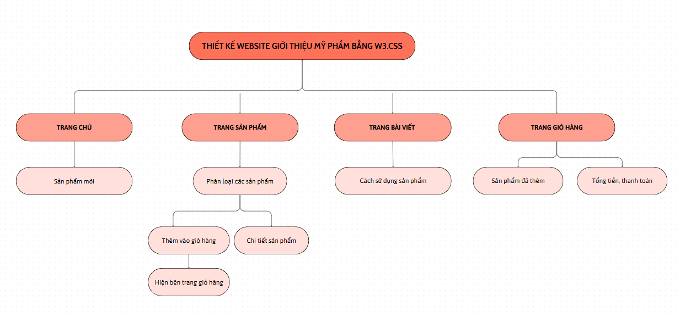
Hình 3.5 Sơ đồ website

3.6 Cài đặt JSON
Bước 1: Tạo tệp JSON
Tạo tệp JSON: Tạo một tệp mới có tên data.json trong thư mục dự án.
{
"products": [
{
"id": 1,
"name": "Gel rữa mặt nghê 310ml",
"price": 2950000,
"image":"../anh.gelsrmnghe.jpg",
"description": "Sữa rữa mặt nghệ."
"is_promotio":true
},
]

Bước 2: Tạo dự án Node.js
Tạo thư mục dự án: Mở Command Prompt (Windows) hoặc Terminal (macOS/Linux) và tạo một thư mục mới cho dự án.
mkdir my-node-project
cd my-node-project

Khởi tạo dự án Node.js: Chạy lệnh sau để khởi tạo dự án Node.js và tạo tệp package.json
npm init -y
Bước 3: Cài đặt Express (tùy chọn)
Nếu muốn sử dụng Express để tạo một ứng dụng web, thì có thể cài đặt nó bằng lệnh sau:
npm install express

Bước 4: Tạo tệp JavaScript để sử dụng tệp JSON
Tạo tệp app.js: Tạo một tệp mới có tên app.js trong thư mục dự án.
const express = require('express');

const fs = require('fs');
const app = express();
const port = 3000;
// Đọc tệp JSON
fs.readFile('data.json', 'utf8', (err, data) => {
if (err) {
console.error('Lỗi khi đọc tệp JSON:', err);
return;
}
const products = JSON.parse(data); // Chuyển đổi dữ liệu JSON thành đối tượng JavaScript

// Định nghĩa route để hiển thị sản phẩm
app.get('/products', (req, res) => {
res.json(products); // Gửi dữ liệu sản phẩm dưới dạng JSON
});
// Khởi động server
app.listen(port, () => {
console.log(`Server đang chạy tại http://localhost:${port}`);
});
});
// Khởi động server
app.listen(port, () => {
console.log(`Server đang chạy tại http://localhost:${port}`);
});
});
Bước 5: Chạy API
Trong Command Prompt hoặc Terminal, chạy lệnh sau để khởi động ứng dụng
node app.js

Mở trình duyệt và truy cập vào http://localhost:3000 Sẽ thấy dữ liệu sản phẩm được hiển thị dưới dạng JSON.

CHƯƠNG 4: KẾT QUẢ NGHIÊN CỨU

4.1. Giao diện của các trang trong website

4.1.1. Giao diện trang chủ
Trang chủ sẻ hiển thị tên trang, tên các trang được liên kết, thanh tìm kiếm và một số sản phẩm tiêu biểu.
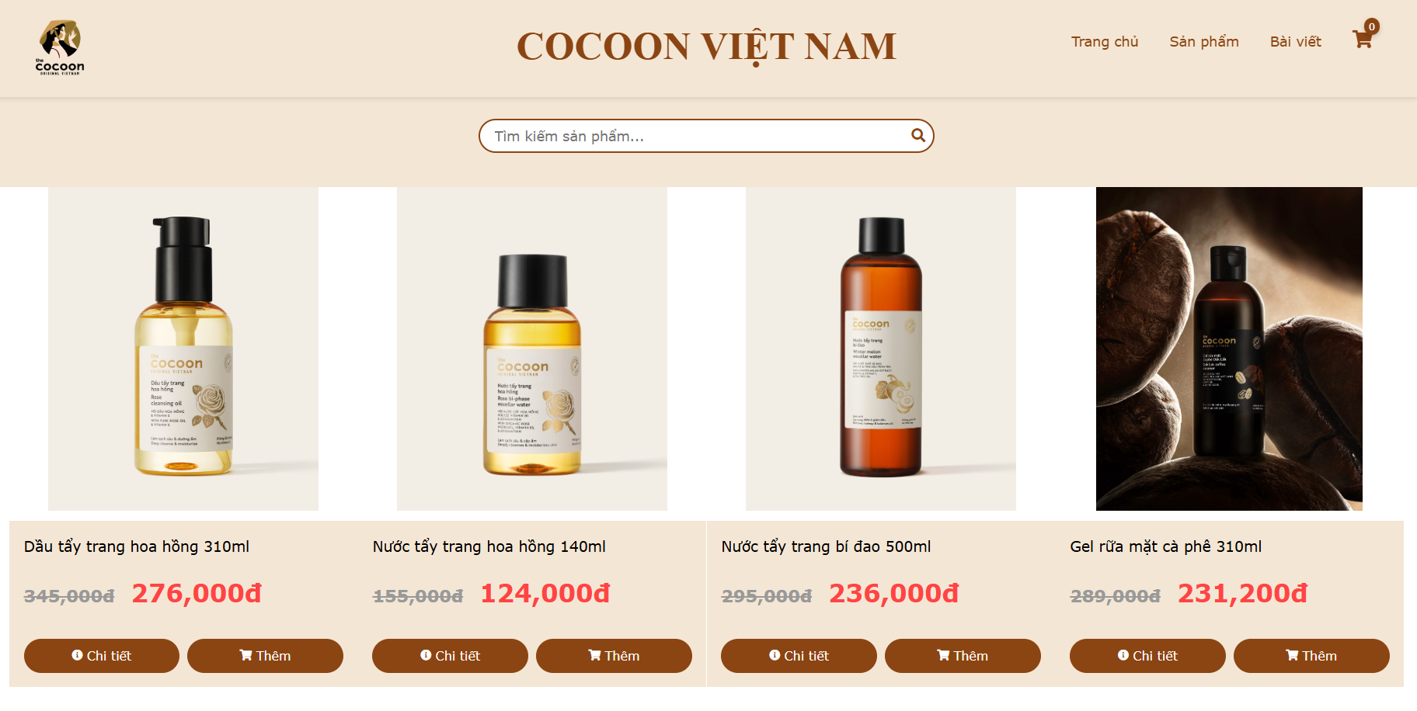
Hình 4.1 Giao diện trang chủ
Phần dưới của trang chủ
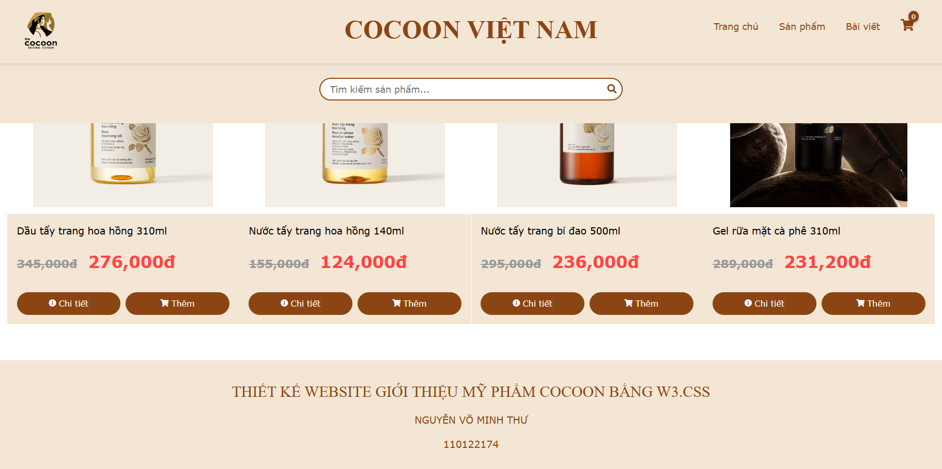
Hình 4.2 Phần chân trang của trang chủ

4.1.2. Giao diện trang sản phẩm
Trang sản phẩm sẻ hiện tất cả, phân biệt theo loại khi nhấn vào.
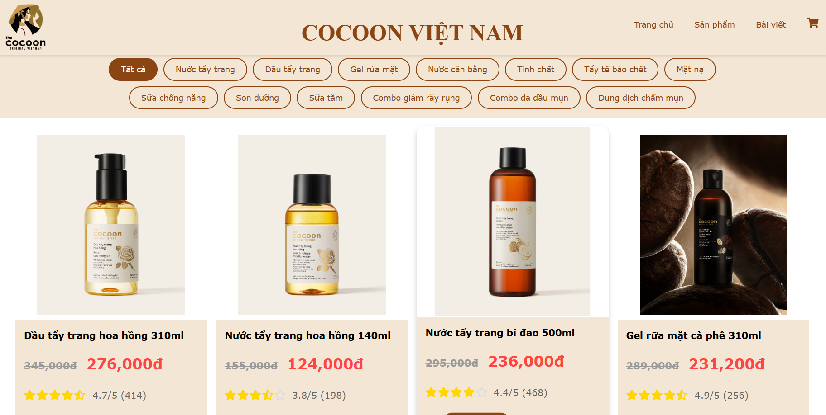
Hình 4.3 Giao diện trang sản phẩm
Khi chọn vào nút dầu tẩy trang sẻ hiện sản phẩm
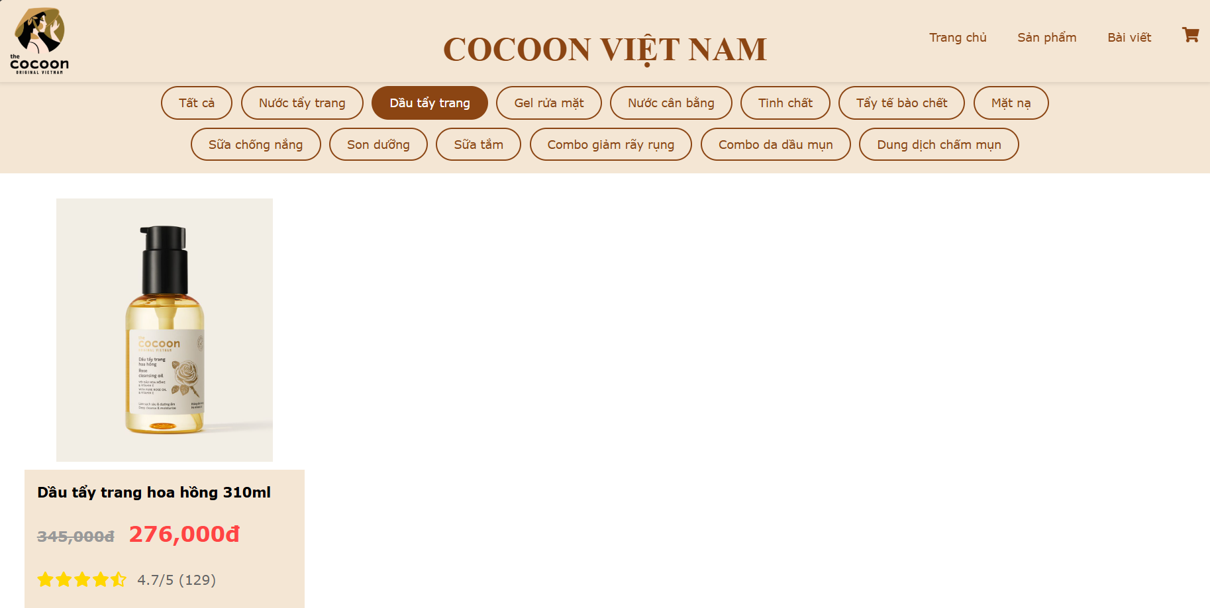
Hình 4.4 Hiện sản phẩm khi nhấn vào nút

4.1.3. Trang bài viết
Trong trang này có những bài viết, chăm sóc da mụn, từng loại da, cách sử dụng cơ bản và dễ hiểu.
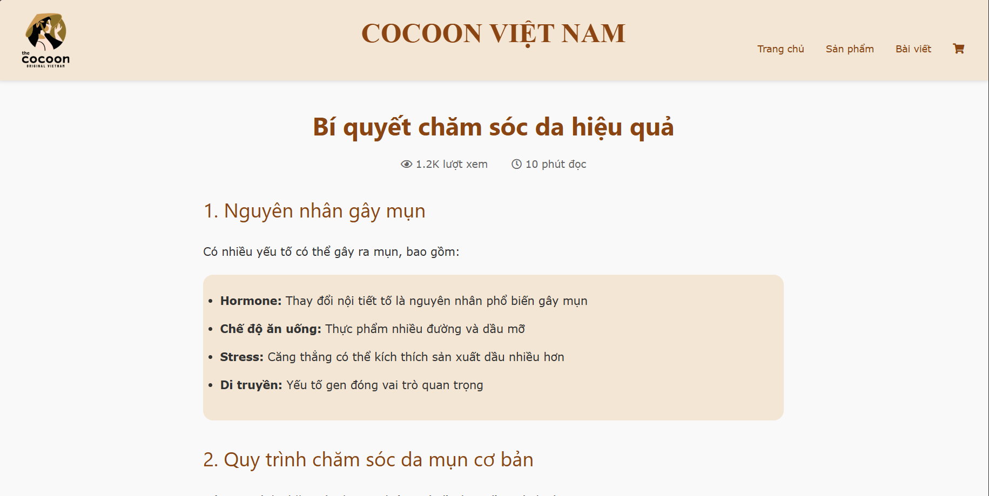
Hình 4.5 Giao diện trang bài viết

4.1.4. Trang giỏ hàng
Hiển thị những sản phẩm khi đã nhấn thêm vào giỏ hàng.
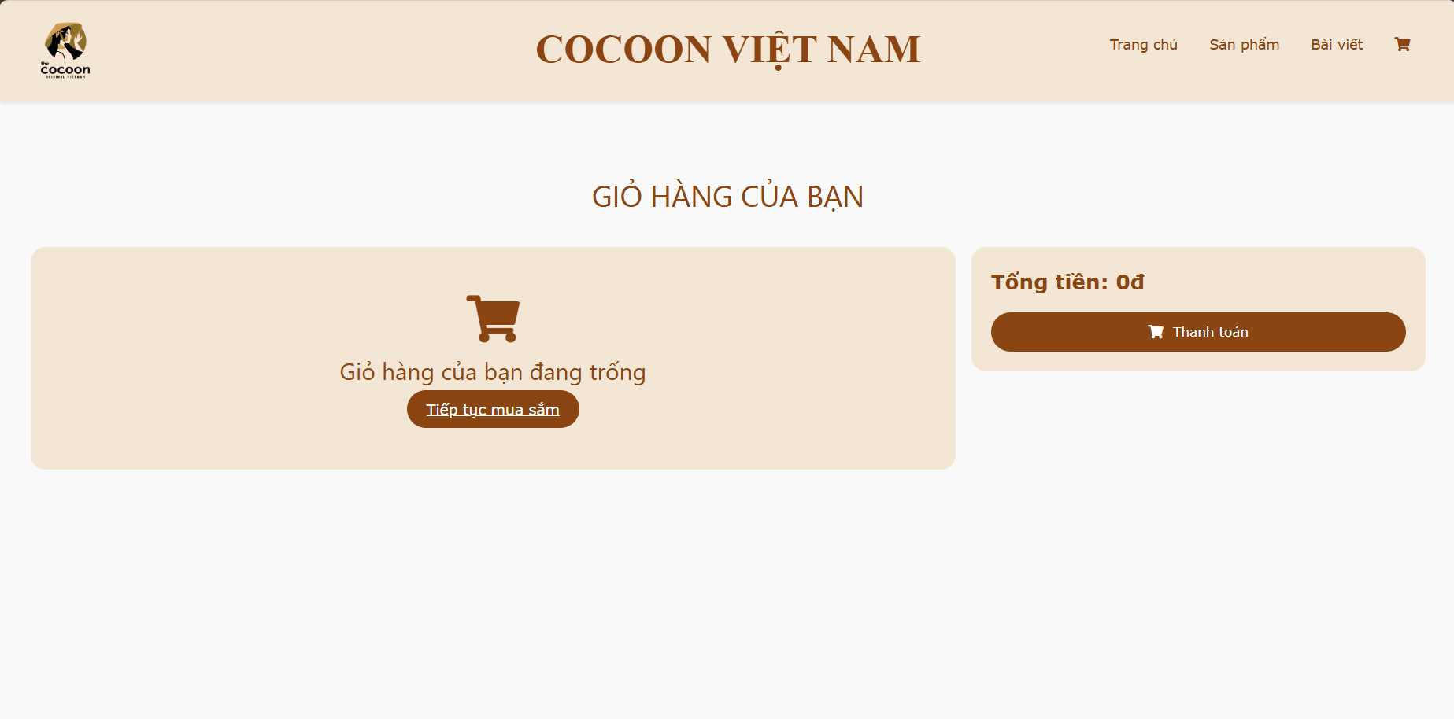
Hình 4.6 Giao diện trang giỏ hàng
Hiển thị sản phẩm khi thêm vào giỏ hàng và hiện tổng số tiền.
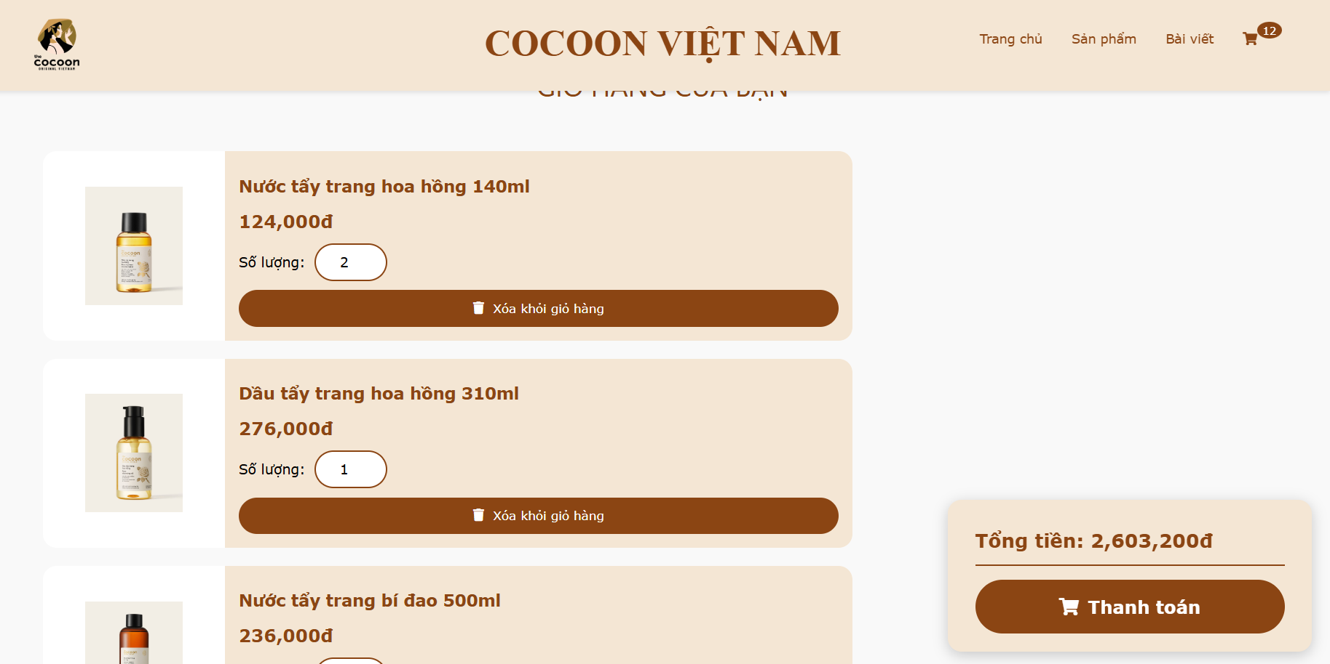
Hình 4.7 Hiện sản phẩm trong trang

Trang chủ, sản phẩm, bài viết, điều có phần liên hệ bên dưới.

Hình 4.8 Phần thông tin ở cuối trang

CHƯƠNG 5: KẾT LUẬN VÀ HƯỚNG PHÁT TRIỂN

5.1. Kết luận
Qua quá trình nghiên cứu và thực hiện, website giới thiệu mỹ phẩm Cocoon bằng W3.CSS đã hoàn thành với các tính năng chính sau:
- Thiết kế website dựa trên framework W3.CSS, đảm bảo giao diện đẹp mắt, hiện đại và tương thích trên nhiều thiết bị.
- Thông tin về các sản phẩm của Cocoon được sắp xếp khoa học, dễ tìm kiếm và trực quan, giúp khách hàng dễ dàng tiếp cận.
- Website cung cấp các tính năng tương tác như tìm kiếm sản phẩm, thêm vào giỏ hàng, giúp khách hàng có trải nghiệm mua sắm thuận tiện.
- Website này đóng góp một phần nhỏ vào việc xây dựng thương hiệu Cocoon trên môi trường trực tuyến, hỗ trợ doanh nghiệp tiếp cận khách hàng một cách hiệu quả hơn.

5.2. Hướng phát triển
Để hoàn thiện hơn và đáp ứng tốt hơn nhu cầu của người dùng, website có thể được phát triển thêm các tính năng sau:
- Tích hợp API để phát triển tính năng tìm kiếm trực tuyến để tạo sự thuận tiện cho khách hàng.
- Thường xuyên cập nhật các bài viết chia sẻ kiến thức về làm đẹp, chăm sóc da để thu hút khách hàng và tăng độ uy tín cho thương hiệu.
- Xây dựng ứng dụng di động để người dùng có thể truy cập website mọi lúc mọi nơi.
- Thu thập và phân tích dữ liệu người dùng để tối ưu hóa trải nghiệm người dùng và đưa ra các chiến lược marketing hiệu quả.
- Bên cạnh đó, việc nâng cấp và cập nhật liên tục các công nghệ mới như các phiên bản W3.CSS mới, các thư viện JavaScript hiện đại cũng là điều cần thiết để đảm bảo website luôn hoạt động ổn định và đáp ứng được các tiêu chuẩn kỹ thuật mới.

DANH MỤC TÀI LIỆU THAM KHẢO

[1] https://cocoonvietnam.com/

[2] https://www.w3schools.com/w3css/defaulT.asp

[3] https://www.w3schools.com/js/default.asp

[4] https://www.w3schools.com/html/default.asp

[5] https://www.w3schools.com/css/default.asp

